Памятка для родителей «Осторожно гололед, сосульки»
УВАЖАЕМЫЕ РОДИТЕЛИ!
РАССКАЖИТЕ ДЕТЯМ О ГОЛОЛЕДЕ И БУДЬТЕ САМИ
ОСТОРОЖНЫ!
С наступлением зимы мы ждем много снега, но, к сожалению, снега совсем
мало, зато заморозки чередуются с оттепелью. А это, как известно,
наилучшие условия для гололеда. Гололед представляет для нас с вами,
уважаемые родители, наибольшую опасность, особенно если мы опаздываем
на работу, да еще ребенка нужно успеть отвести в детский сад или школу.
Проще простого в гололед получить ушиб, или того хуже перелом.
Но травм можно избежать, если знать и соблюдать
ПЯТЬ ВАЖНЫХ ПРАВИЛ.
ПРАВИЛО ПЕРВОЕ: ДЕРЖИТЕ РЕБЕНКА ЗА РУКУ
Поведение детей порой бывает просто непредсказуемым, ребенок может
внезапно побежать, последствия в условиях гололеда могут быть очень
неприятными. Во избежание подобной ситуации лучше всю дорогу не
отпускать руку ребенка. А перед тем, как собираетесь на улицу, регулярно
повторяйте с детьми правила безопасного поведения на скользкой дороге –
не бегать, не толкаться, не играть, не отпускать руку взрослого.
ПРАВИЛО ВТОРОЕ: НЕ СПЕШИТЕ
Никогда не надо спешить. Здесь как раз, кстати, поговорка «Тише едешь,
дальше будешь». Рекомендуется передвигаться мелкой, шаркающей
походкой. Чем шире шаг, тем больше вероятности упасть.
ПРАВИЛО ТРЕТЬЕ: ВЫБИРАЙТЕ БЕЗОПАСНУЮ ОБУВЬ
Третье правило гласит о том, что взрослая и детская обувь должна быть
удобной и безопасной. В гололедицу лучше носить обувь на нескользящей
каучуковой или другой подошве с глубоким «протектором». Кожаные
подошвы очень сильно скользят. При ходьбе по скользкой поверхности
следует ступать на всю подошву, слегка расслабляя при этом ноги в коленях.
СОВЕТ: У вас гладкая подошва? Наклейте на нее обычный пластырь, и обувь
будет меньше скользить.
ПРАВИЛО ЧЕТВЕРТОЕ: ВСЕГДА СМОТРИТЕ ПОД НОГИ
Под ноги всегда надо смотреть, а в гололед особенно. Скользкую тропинку,
лучше обойти.
ПРАВИЛО ПЯТОЕ: НАУЧИТЕСЬ ПРАВИЛЬНО ПАДАТЬ
Не всегда человеку удается удержать равновесие. «Падайте без
последствий», — советуют врачи. Поэтому следует научиться падать без
риска. Для этого:

1. Присядьте, меньше будет высота падения.
2. При падении сгруппируйтесь. Если падаете на спину, постарайтесь
прижать подбородок к телу. Нельзя падать на вытянутые руки, можно
сломать кисти рук. Чтобы не было сотрясения мозга, избегайте удара
затылком.
3.Падая, старайтесь завалиться на бок, так будет меньше травм.
Поскользнувшись и упав, человек стремиться побыстрее подняться. Но не
стоит торопиться. Сначала надо осмотреть себя, пошевелить руками и
ногами. Если боли нет, можно вставать. Ну а если появились болезненные
ощущения, надо постараться определить, чем они вызваны - ушибом,
повреждением связок или переломом кости.
ПОМНИТЕ
- Помните и не забывайте, что под снегом может быть лед.
- Если конечность опухла и болит, срочно к доктору в травмпункт.
- Упав на спину, не можете пошевелиться, срочно звоните в «Скорую
помощь».
Переходя через дорогу, соблюдайте правила дорожного движения, не
переходите улицу и не перебегайте перед близко идущим транспортом.
ПОМНИТЕ - проезжая часть скользкая и торможение транспорта затруднено,
возможны заносы.
При наличии светофора - переходите только на зеленый свет. так как ребенок
в дальнейшем копирует все ваши действия. В гололед выбирайте более
безопасный маршрут и выходите из дома заблаговременно.
УВАЖАЕМЫЕ РОДИТЕЛИ – БУДЬТЕ БДИТЕЛЬНЫ, СОБЛЮДАЙТЕ
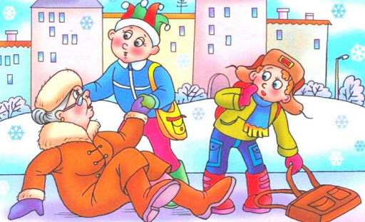
МЕРЫ ПРЕДОСТОРОЖНОСТИ ПРИ ГОЛОЛЕДЕ!

